请进入教学秘书账号后，为学生指定培养方案，然后要求学生选课。

教学秘书登录系统后要做如下工作
（一）点击人员管理-学生管理-学生信息维护时间设置 为学生设置各信息的起始和终止日期。同样可维护教师信息的起始和终止日期。
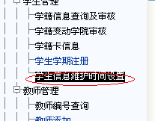

（二）为学生指定培养方案
培养管理—培养信息管理—指定学生培养方案，如果是普通硕士，则在学生类型中选择普通硕士，如果是全日制硕士，则在学生类型中选择中全日制硕士

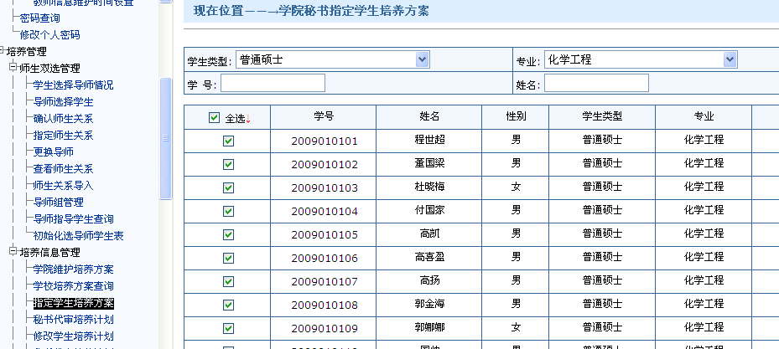
然后为其指定相应的培养计划

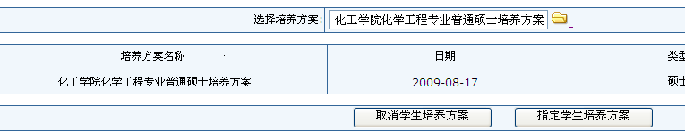
（三）培养管理—师生双选管理—导师组管理，学生类型中选择普通硕士 普通博士或者全日制工程硕士，专业中选择对应的专业，点击添加群组。导师组编号由系统自动生成。
注：所有地方的校内校外都不要进行选择

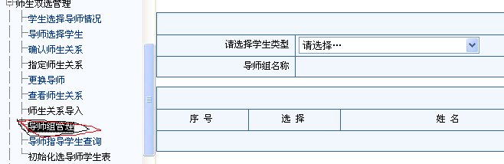

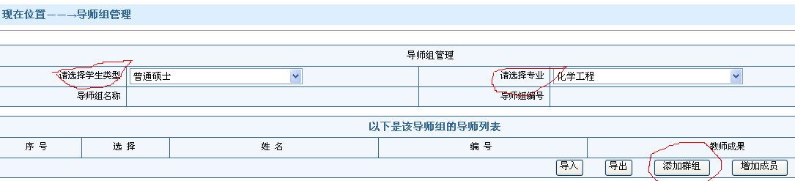
添加导师组后，再次点击“导师组管理”，在新的界面中选择增加成员。

